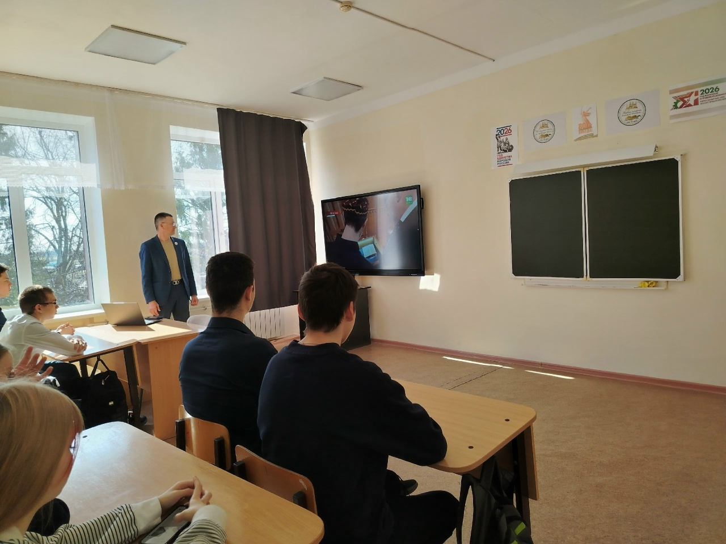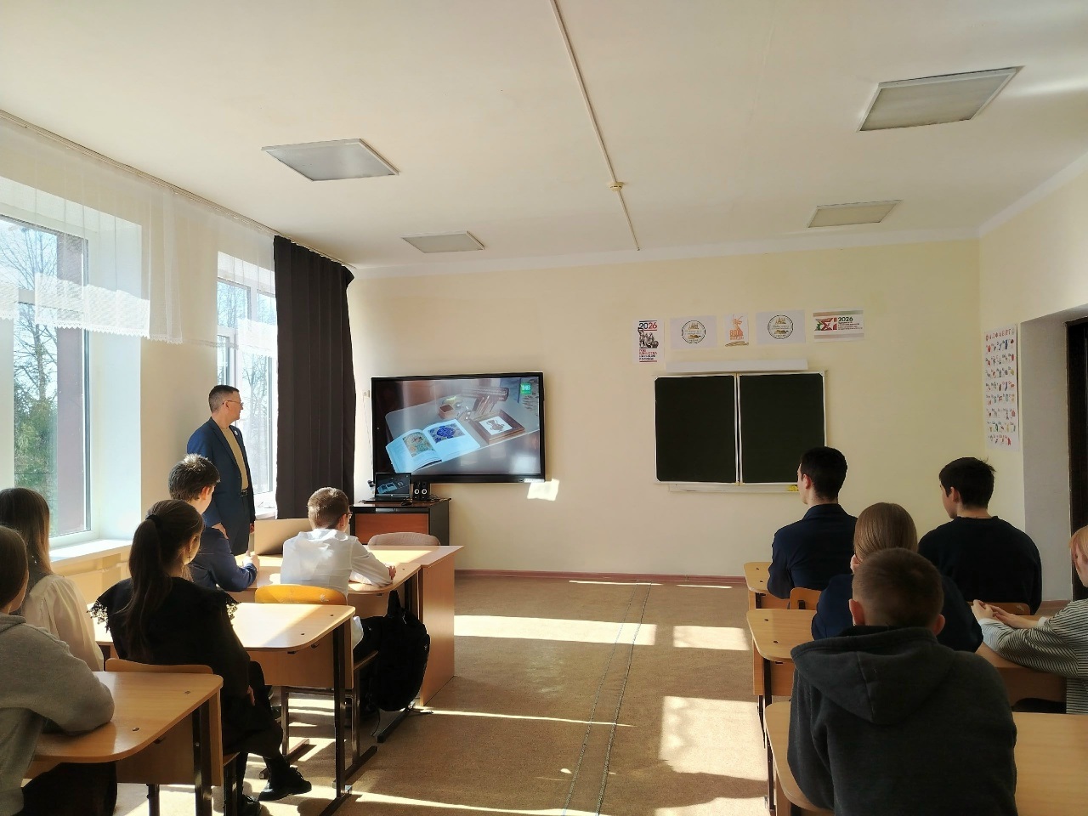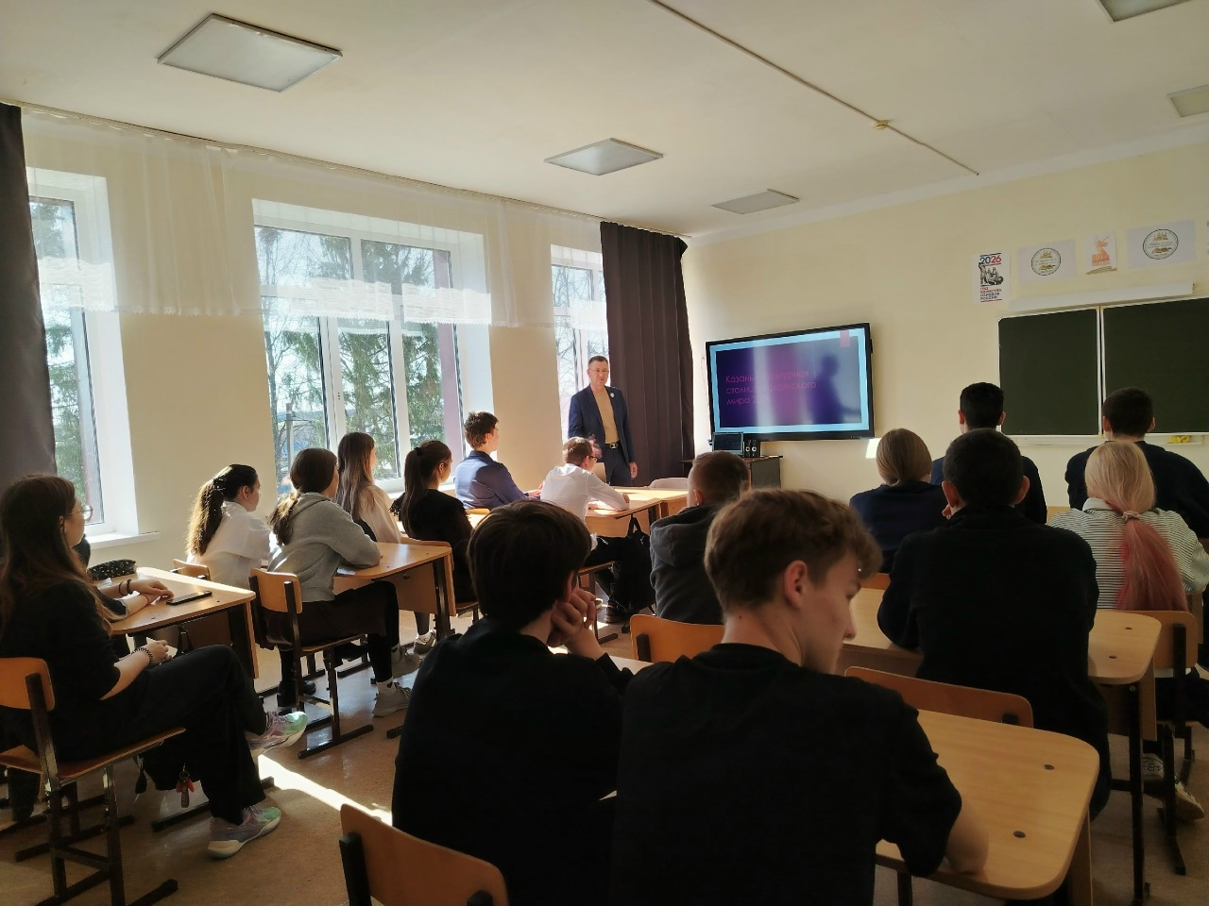
Учитель истории и обществознания Тихонов С Ю. с учащимися 9-11 классов Старо-Матакской СОШ провёл урок "Казань- культурная столица исламского мира".

